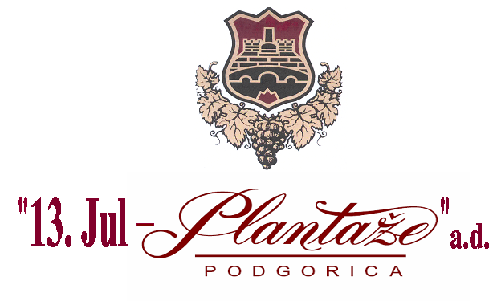

Broj : 4364/2
Podgorica, 26.07.2021.godine

IZMJENE

Zahtjeva za prikupljanje ponuda br. 4364/1 od 02.07.2021.godine, za postupak nabavke roba

-plutani čepovi po partijama-

U tekstu Zahtjeva mijenja se specifikacija proizvoda u Partiji 1, kao i rok dostavljanja i vrijeme otvaranja ponuda, na sledeći način:

Izmjena br. 1
Umjesto teksta:

R.B. | Opis predmeta nabavke,  odnosno dijela predmeta nabavke | Bitne karakteristike predmeta nabavke u pogledu kvaliteta, performansi i/ili dimenzija | Jedinica mjere | Količina
1 | Plutani čep (aglomerat) | Visina:44.0+ 0,4 mm;  Prečnik:24,2 + 0,3 mm;  Elastičnost (vraćanje čepa u prvobitni oblik nakon čepljenja): > 96% / 30s;  Vlažnost: 2 - 6 %;  Izrada čepa: Čep izrađen od pročišćenog mikrogranulata sa ubačenim mikro mjehurićima gasa, granulometrije 1-1,5 mm i vezivne komponente bez silikona;  Sadržaj prašine:< 0,3 mg/čepu;  Prisustvo TCA:< 0,5 ng/l po čepu  Prisustvo peroksida: < 0,1 mg/čepu; Propustljivost kiseonika: < 0,35 cm³/dan;  Logo firme: nagorijevanjem | kom. | 3.150.000

Treba da piše tekst:
R.B. | Opis predmeta nabavke,  odnosno dijela predmeta nabavke | Bitne karakteristike predmeta nabavke u pogledu kvaliteta, performansi i/ili dimenzija | Jedinica mjere | Količina
1 | Plutani čep (aglomerat) | Visina:44.0+ 0,5mm;  Prečnik: 24 + 0,3 mm;  Elastičnost (vraćanje čepa u prvobitni oblik nakon čepljenja): > 96% / 30s;  Vlažnost: 2 – 8 %;  Izrada čepa: Čep izrađen od pročišćenog mikrogranulata sa ubačenim mikro mjehurićima gasa, granulometrije 0.5-1,5 mm i vezivne komponente bez silikona;  Sadržaj prašine:< 1 mg/čepu;  Prisustvo TCA:< 0,5 ng/l po čepu  Prisustvo peroksida: < 0,2 mg/čepu; Propustljivost kiseonika: < 0,35 cm³/dan;  Logo firme: štampa/nagorijevanje | kom. | 3.150.000

Izmjena br.2

Umjesto teksta:

VIII Vrijeme i mjesto podnošenja ponuda i otvaranja ponuda
Ponude se predaju radnim danima od 08:00 do 14:00 sati, zaključno sa danom 30.07.2021.godine, do 12,00 sati.

Ponude se mogu predati:

 neposrednom predajom na arhivu naručioca na adresi na adresi Put Radomira Ivanovica br. 2, Podgorica.

 preporučenom pošiljkom sa povratnicom na adresi na adresi Put Radomira Ivanovica br. 2. Podgorica.

Javno otvaranje ponuda, kome mogu prisustvovati ovlašćeni predstavnici ponuđača sa priloženim punomoćjem potpisanim od strane ovlašćenog lica, održaće se dana 30.07.2021.godine. godine u 12:30 sati, u prostorijama „13.Jul-Plantaže” A.D. Podgorica na adresi Put Radomira Ivanovica br. 2., 81000 Podgorica.
Treba da piše tekst:

VIII Vrijeme i mjesto podnošenja ponuda i otvaranja ponuda
Ponude se predaju radnim danima od 08:00 do 14:00 sati, zaključno sa danom 10.08.2021.godine, do 12,00 sati.

Ponude se mogu predati:

 neposrednom predajom na arhivu naručioca na adresi na adresi Put Radomira Ivanovica br. 2, Podgorica.

 preporučenom pošiljkom sa povratnicom na adresi na adresi Put Radomira Ivanovica br. 2. Podgorica.

Javno otvaranje ponuda, kome mogu prisustvovati ovlašćeni predstavnici ponuđača sa priloženim punomoćjem potpisanim od strane ovlašćenog lica, održaće se dana 10.08.2021.godine, u 12:30 sati, u prostorijama „13.Jul-Plantaže” A.D. Podgorica na adresi Put Radomira Ivanovica br. 2., 81000 Podgorica.

Predsjednik Komisije za
otvaranje i vrednovanje ponuda
Bojan Gašović

